Universidad Rafael Landívar
Facultad de Humanidades
Departamento de Educación
Profesorados con Especialidad en TIC | Nombre del curso: Introducción al Desarrollo Web con Java  Ciclo y módulo: Cuarto ciclo

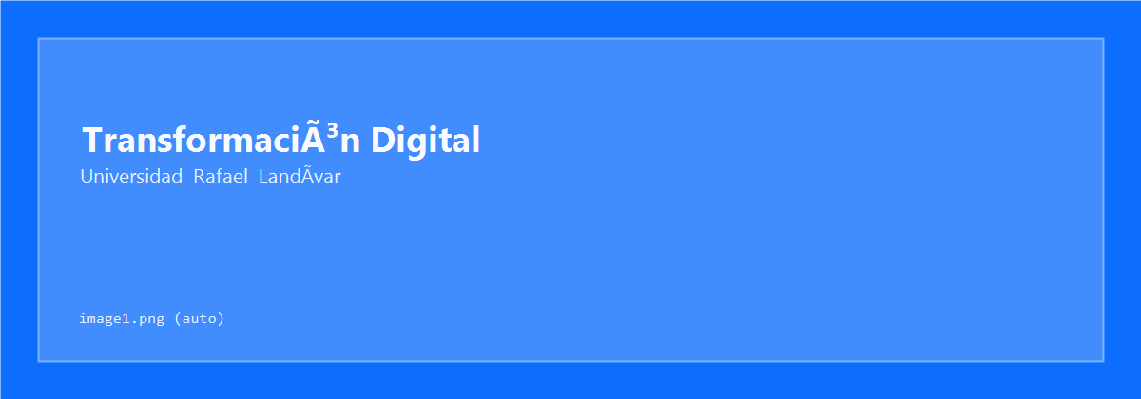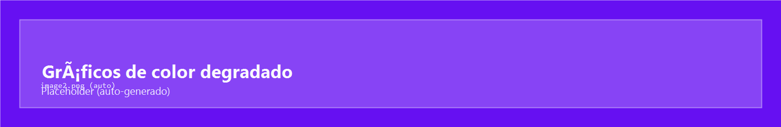
Secuencia de aprendizaje — Formato 18 semanas (sesión sincrónica de 70 minutos)
Sesión sincrónica #9 — Sábado 5 de septiembre de 2026, 11:10–12:20
Tema: Semana 9 — Hito Parcial: examen parcial y entrega de avance
 | Información importante
Aprendizajes esperados | - Demuestra comprensión de los conceptos de las primeras 8 | semanas. | |  - Presenta el avance estructural del proyecto. | |  - Evalúa el trabajo de sus pares de forma constructiva.
Contenidos temáticos | - Repaso integrado: Java, GitHub, MVC, Spring Boot.  - Revisión y retroalimentación del proyecto.  - Examen de mitad de curso (prueba escrita o práctica).  - Primera ronda de evaluación entre pares.
Habilidades y destrezas | - Síntesis Técnica: integrar conocimientos previos de | Java, GitHub, MVC y Spring Boot mediante un repaso general. | |  - Evaluación y Reflexión: participar activamente en la | resolución del examen de mitad de curso y en la primera | ronda de evaluación entre pares. |
Valores y actitudes | - Honestidad y Responsabilidad: demostrar integridad durante las pruebas evaluativas y compromiso con el proceso de retroalimentación constructiva.  - Apertura a la Mejora: valorar la retroalimentación de los pares como una oportunidad necesaria para optimizar el diseño y funcionamiento de los proyectos personales.
Productos que evidencian el aprendizaje | PDF del Quiz (modo simulacro) + PDF del Challenge (Actividad en clase — Sesión 9, 0.66 pts). Además, esta semana concentra tres evaluaciones adicionales: examen parcial (15 pts), evaluación entre pares Ronda 1 (5 pts) y la Guía de Aprendizaje 9 junto con la Entrega Parcial 2 (1 pt + 5 pts).

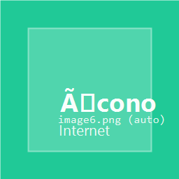{width=“0.5104166666666666in”
height=“0.5104166666666666in”}Desarrollo de la secuencia (70 minutos)

Material de apoyo de la sesión: carpeta HTML Material_Sesion_Clase_9_HTML_18_semanas/ (hub index.html). A diferencia de las semanas anteriores, esta carpeta incluye nueve páginas: a las habituales (quiz, guía docente, ejercicios, cheat sheet, challenge y proyecto) se suman examen.html y evaluacion_pares.html, porque el examen parcial y la primera ronda de peer review son evaluaciones con rúbrica propia. La página ejercicios.html incorpora además un Kit de archivos completos con los once archivos del proyecto, cada uno con su ruta, su línea package y sus import, como recurso de recuperación para quien venga atrasado.
Requisitos indispensables: cada estudiante debe traer el enlace de su repositorio de GitHub y su número de carné a la sesión (el carné identifica sus intentos del examen). Del lado docente, el módulo de calificación examen_parcial/ debe estar publicado y probado antes de la sesión: el examen se califica en el servidor, de modo que la clave de respuestas no quede expuesta en la página.
- Encuadre del hito
Actividad: Bienvenida y presentación de las cuatro evaluaciones que concentra la semana (Actividad en clase, examen parcial, evaluación entre pares y Entrega Parcial 2 junto con la Guía 9), con sus puntajes y sus fechas de entrega. Se aclara que no se abordará contenido nuevo: la sesión es de demostración, corrección y entrega.
Tiempo estimado: 5 minutos (minutos 00–05)
Recursos: index.html del material de la sesión (tabla de las cuatro entregas).
Actividad que realizará el estudiante: Anotar las fechas límite y confirmar que tiene a la mano el enlace de su repositorio.
- Construcción del conocimiento — Repaso integrado de las cuatro unidades
Actividad: Repaso relámpago en cuatro bloques de aproximadamente cuatro minutos: Java (tipos, condicionales, ciclos, clases y objetos), Git y GitHub (commit, push, ramas y Pull Request), MVC y arquitectura en capas (responsabilidad de cada capa y el antipatrón de saltarse capas) y Spring Boot (@SpringBootApplication, @RestController, @GetMapping y @RequestParam). Cada bloque cierra con una pregunta al chat. Se refuerza de forma explícita la regla “carpeta = paquete” y la razón por la que un endpoint correctamente escrito puede responder 404 si la clase queda fuera del paquete base.
Tiempo estimado: 15 minutos (minutos 05–20)
Recursos: cheatsheet.html, pestañas “Repaso integrado” y “Anatomía de un archivo Java”.
Actividad que realizará el estudiante: Responder las preguntas de cada bloque en el chat y anotar los temas que siente débiles.
- Práctica — Challenge de repaso
Actividad: Resolución del challenge de la sesión, con dos pestañas: “Clasifica las piezas” (ubicar cada concepto de las ocho semanas en su unidad correspondiente, con piezas trampa que pertenecen a semanas futuras) y “Del cero al hito” (ordenar el ciclo completo del proyecto, desde crear el repositorio hasta publicar el endpoint funcionando), ambientado en la Escuela de Música Clave de Sol.
Tiempo estimado: 8 minutos (minutos 20–28)
Recursos: challenge.html del material de la sesión.
Actividad que realizará el estudiante: Completar al menos el nivel medio de la primera pestaña y exportar el PDF como evidencia de la Actividad en clase.
Pausa activa
Actividad: Pausa breve para descanso e hidratación, previa al examen. Se indica cerrar el resto de pestañas del material y dejar abierta únicamente la del examen.
Tiempo estimado: 2 minutos (minutos 28–30)
- Evaluación — Examen parcial de mitad de curso
Actividad: Aplicación del examen de mitad de curso: veinte preguntas de opción múltiple sobre las unidades 1 a 4, distribuidas en tres secciones — conceptos generales (GitHub, Java, Spring Boot y su librería web, endpoints y ambientes de desarrollo y producción), identificación de cinco errores en un archivo Java, y estructura mínima necesaria para que un endpoint responda. El examen se resuelve dentro de la página, con cronómetro visible de veinte minutos, y se califica automáticamente al entregar. Antes de iniciar se lee en voz alta el compromiso de honestidad académica.
Tiempo estimado: 20 minutos (minutos 30–50)
Recursos: examen.html del material de la sesión, con el módulo de calificación examen_parcial/ publicado en el servidor.
Actividad que realizará el estudiante: Ingresar su nombre y número de carné, marcar el compromiso de honestidad, resolver las veinte preguntas antes de que termine el cronómetro y entregar. Al entregar recibe de inmediato su punteo total y por sección. Dispone de un máximo de dos intentos, ambos registrados por carné.
- Evaluación entre pares — Ronda 1
Actividad: Primera ronda de peer review con parejas cruzadas definidas previamente por el docente. Cada estudiante revisa el repositorio de un compañero aplicando una rúbrica compartida de cinco criterios (claridad del repositorio y README, estructura del proyecto, controlador y endpoints, formulario y separación en capas, e historial de trabajo en GitHub) y redacta dos fortalezas y dos sugerencias concretas. El docente modela previamente la diferencia entre un comentario vago y uno accionable.
Tiempo estimado: 12 minutos (minutos 50–62)
Recursos: evaluacion_pares.html (rúbrica y formulario exportable), enlaces de repositorio compartidos en el chat.
Actividad que realizará el estudiante: Revisar el repositorio asignado, completar la rúbrica, escribir sus comentarios y exportar el PDF. Se califica la calidad de la evaluación entregada, no el estado del proyecto revisado.
- Cierre — Checklist de la Entrega Parcial 2 y reflexión
Actividad: Recorrido punto por punto del checklist de la Entrega Parcial 2 (estructura de paquetes, modelo, servicio, controlador, formulario, README, .gitignore, rama e historial de commits), aclarando que la página “Proyecto” cuenta doble: Guía de Aprendizaje 9 y hito de Avance del Proyecto. Se señala el Kit de archivos completos como recurso de recuperación. Ticket de salida (“una cosa que ya domino y una que voy a corregir esta semana”), invitación a la evaluación anónima de la sesión y puente hacia la Semana 10 (Thymeleaf y formularios que envían datos).
Tiempo estimado: 8 minutos (minutos 62–70)
Recursos: proyecto.html (guía de ocho pasos y plantilla calificable), ejercicios.html (Kit de archivos completos), formulario anónimo de evaluación de la sesión (módulo evaluacion_docente/).
Actividad que realizará el estudiante: Escribir su ticket de salida, responder la evaluación anónima (opcional pero recomendada) y anotar la fecha límite de la Guía 9 y la Entrega Parcial 2: antes de la Sesión 10 (19 de septiembre de 2026).

